**臺北市立成淵高中105學年度第一學期第一次段考高一基礎化學試題 範圍CH1-1~2-1**

原子量：H＝1，C＝12，N＝14，O＝16，Na＝23，Mg＝24，P＝31，S＝32，Cl＝35.5，K =39，

Ca＝40，Cu＝64。

**一、單選題**：每題2.5分，答錯不倒扣，共35分。

（　　　）1.有關實驗安全操作，下列何者正確？　(A)傾倒液體試藥時，應將標籤部分向下，以免汙染標籤　(B)稀釋濃度較高的液體試藥，宜將液體試藥慢慢加入水中，並加以攪拌 (C)已經取用的試藥，如果沒有用完，為節能減碳，應裝回原容器　(D)加熱試管內的物質時，應有犠牲小我的精神，而將管口對著自己，避免傷及他人。 B

（　　　）2.下列有關物質的性質與分類之敘述，何者正確？　(A)鹽酸是生活中常用的一種強酸，因為是純物質，所以酸性很強　(B)不鏽鋼具有不易生鏽腐蝕的特性，所以是純物質　(C)食鹽是由氯化鈉所組成，所以是純物質　(D)金剛石和石墨都是碳的同位素，它們是純物質，但不是化合物。 C

（　　　）3.鎂有24Mg、25Mg、26Mg三種同位素，已知25Mg、26Mg在自然界的存量百分率相等，而鎂的原子量為24.3，則24Mg在自然界之存量百分率約為多少？

(A)50%　(B)54%　(C)72%　(D)80%。 D

（　　　）4.在25℃、1atm下，4升的某氣體與5升的CO2質量相等，則該氣體的分子量為何？(A)33　 (B)44 　(C)55　 (D)66。 C

（　　　）5.下列選項中何者所含的電子數多於中子數？

(A)Q2－　(B)X　 (C)Z＋　(D)Y2－。 A

（　　　）6.若警方查獲的某假酒含有甲醇5000ppm，則該假酒每0.6公升(相當於一瓶)含有

甲醇多少毫升？(甲醇和乙醇的密度都是0.78g/mL)　 (A)1 (B)3 (C)5 (D)6。B

（　　　）7.下列何者所含的原子數目最多？ (A)STP時5.6L的C3H8 (B)31克之P4　 (C)STP時11.2L的NH3　 (D)6.4克的Cu。 A

（　　　）8.下列敘述何項正確？　 (A)螢火蟲發光是物理變化　 (B)麵粉發酵是物理變化　(C)水的消毒、殺菌是物理變化 　(D)鎢絲燈泡發光是物理變化。 D

（　　　）9.下列有關元素及原子概念的敘述： C　　　　  
➀水銀是合金形態的化合物，氨水是均勻的混合物  
➁由兩種相同元素組成的多種化合物，性質必定相同  
➂純物質甲受熱分解產生純物質乙及氣體丙，則物質甲可能為化合物  
➃真空容器中，置入元素甲並密閉加熱，經化學變化而得純物質乙，則甲與乙為同素異形體。 請指出何者正確？　 (A)僅➀、➂正確　 (B)僅➁、➂正確

(C)僅➂、➃正確　 (D)僅➀、➂、➃正確。

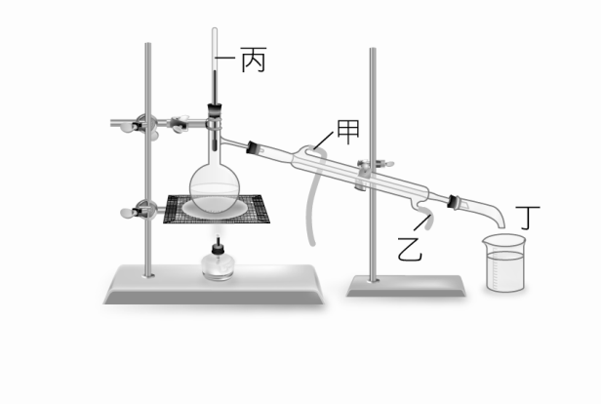（　　　）10.如附圖裝置，以蒸餾法分離食鹽水。

下列敘 述何者正確？　(A)蒸餾法是利用各成分物質間溶解度差異來分離混合物　 (B)成分物質中，沸點高者先蒸餾出　 (C)冷卻水由甲處流入，由乙處流出　 (D)蒸餾出物質的沸點由丙處測得。D

（　　　）11.若2.0升的X2氣體與1.0升的Y2氣體完全反應，兩者均無剩餘，產生2.0升的R氣體，則下列哪一選項是R的化學式？（假設氣體均為理想氣體，且反應前後均在同溫同壓的條件。）　 (A)XY 　(B)X2Y (C)XY2　 (D)XY3。 B

（　　　）12.歷史上的演變過程：燃素→道耳頓→拉塞福，相當於下列哪一系列概念的發展？ (A)元素→原子→原子核 (B)原子→分子→離子 (C)元素→粒子→化合物

(D)電子→原子→分子　(E)電子→質子→中子。 A

（　　　）13.今有二種不同元素X及Y，化合為兩個含此二種元素的化合物。第一個化合物是由9.34克的X和2.00克的Y化合而成；而第二個化合物是由4.67克的X和3.00克的Y化合而成。如果第一個化合物的分子式是XY，那麼第二個化合物的分子式為下列何者？　(A)X2Y　(B)XY2　(C)X3Y　(D)XY3　(E)X2Y2。 D

（　　　）14.鈉是**銀白色且軟**的金屬，為**良好導體**，由**電解液態氯化鈉**可得之。此金屬**在883°C沸騰**，其**蒸氣呈紫色**。若將金屬鈉放**在空氣中立刻會失去光澤**，**在溴氣中加熱可燃燒**。請問上段敘述中，屬於物理性質的共有幾項？　(A)2　(B)3　(C)4　(D)5。C

**二、多選題** ：每題4分，答錯倒扣1/5題分，共24分。

（　　　）15.同溫、同壓下，NH3(*g*)和NO2(*g*)具有相同重量，則下列比值關係正確有 AB

（均為NH3：NO2） 　(A)所含N原子數比＝46：17　 (B)原子數比＝184：51

(C)分子數比＝3：4 (D)所含O原子數比＝51：184 (E)體積比＝4：3。

（　　　）16.有關化學發展史之敘述，下列何項正確？　 (A)人類化學發展史源於火的使用

(B)中古時代中國的煉丹術相當於當時歐洲的煉金術　(C)煉丹術與煉金術雖然沒有

成功，但從失敗中學到實驗的技巧　(D)四元素論所指的是金、木、水和土四者

(E)道耳頓從實驗中看到原子存在，進而提出原子說。 ABC

（　　　）17.下列何者可以說明倍比定律？ (A)NO2，CO2 (B)NO2，N2O4

(C)H2O，H2O2 (D)C2H5OH，C3H7OH (E)C2H6，C3H8。 CE

（　　　）18.某狀況下混合氣體100 mL的重量為同體積氮氣的0.5倍，則此混合氣體可能為下列哪些組合？　 (A)He，HC1　 (B)CO，C3H8　 (C)NO2，SO2

(D)CO2，H2　 (E)NH3，O2。 AD

（　　　）19.下列有關濾紙色層分析法分離彩色筆顏料實驗之相關敘述，何者正確？

(A)層析法是利用混合物中各成分物質之沸點不同而分離

(B)移動相為吸附在多孔濾紙上的水，而固定相為燒杯中的食鹽水，均屬於液相

(C)濾紙是藉由毛細現象將燒杯內的食鹽水溶液吸附至濾紙上方

(D)取出實驗後的濾紙，則移動至濾紙越上方的色素，與食鹽水的溶解度較差

(E)若改以有機溶劑取代食鹽水，則進行層析實驗時燒杯需密閉，以免溶劑揮發

影響實驗結果。 CE

（　　　）20.有關溶液的敘述，何者正確？　(A)奈米金溶液中溶質為奈米金　(B)18K金中，溶質為金　(C)碘酒是以酒精為溶劑所形成的溶液　(D)95%酒精水溶液，溶質為水　(E)將銅粉加入水中，並充分攪拌，所得的混合物可視為溶液。 AC

**※本卷須繳回，請直接作答**

**三、綜合題** ：第1~2題每格2分;**第3~8題每格4分，須列出計算式，否則不計分**;共44分。

1.混合物的分離方法有：(甲)傾析、(乙)過濾、(丙)結晶、(丁)蒸餾、(戊)萃取、(己)層析等，試寫出下列分離物質的過程，各是採用何種方法(以代號甲、乙、丙……回答)？   
(1)將海水引入鹽田以製備海鹽： 。(2)由樹葉中分離出葉綠素： 。  
(3)分離彩色筆顏料： 。(4)由含泥砂的溪水中得到較乾淨不含泥砂的水： 。

2.試將下列各實驗及貢獻與科學家相互配合。（請以代號A、B……作答）   
(A)道耳頓　(B)莫斯利　(C)湯姆森　(D)查兌克　(E)門得列夫 (F)拉塞福 (G)拉瓦節

(H)密立坎 (I)亞佛加厥  
(1)利用陰極射線管實驗發現電子之存在： 。  
(2)同溫同壓同體積的氣體具有相同的分子數： 。  
(3)以*α* 粒子散射實驗結果建立核原子模型： 。  
(4)利用陰極射線管的實驗測出電子荷質比： 。

3.(1)欲由重量百分率90%硫酸，加水配成重量百分率30%硫酸（比重1.23）1公升時，需取90%

硫酸 克。(2)承上題，約需加 毫升的蒸餾水。

**班級 座號 姓名**

4.取草酸晶體(H2C2O4．2H2O) 63克，加入水中，配成密度1.2 g/mL的水溶液500 mL，求所得溶液之體積莫耳濃度 。

5.油滴實驗中，觀察到油滴電量有下列五種：4.32 × 10－9、3.36 × 10－9、2.88 × 10－9、

1.44 × 10－9、9.60 × 10－10e.s.u.（靜電單位）；若另一油滴之電量為3.84 × 10－9e.s.u.，

則該油滴最少附有 個電子。

6.下列各質量由大至小順序為何？答： 。   
(A)1個碳原子　(B)1克的碳原子　(C)1莫耳碳原子　(D)10000 amu　(E)10－23 莫耳碳。

7. 20% 的硝酸鉀溶液150克，在100℃時蒸發____________ 克水，即可成為飽和溶液。

（已知100℃時硝酸鉀溶液之溶解度為250 g/100 g水）

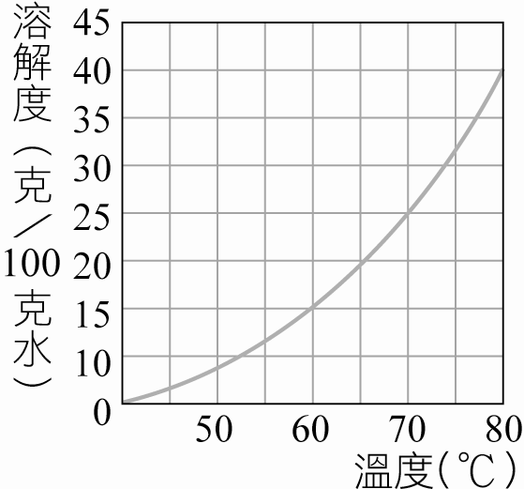8.附圖為氯化鋇對水的溶解度與溫度的關係。現取80℃的飽和

氯化鋇溶液280g，冷卻至60℃時，可析出BaCl2 克。

1~10 BCDCA BADCD 11~14 BADC

15AB 16ABC 17CE 18AD 19CE 20AC

1. (1)丙;(2)戊;(3)己;(4)甲或乙 2. (1)C;(2)I;(3)F;(4) C

3. 410， 820 4. 1*M* 5. 8　 6. C > B > D > E > A

7. 108 8. 50